W jakie akcesoria do plotera warto zainwestować?
Planujesz zakup plotera hobbystycznego i zastanawiasz się co znajdziesz w pudełku, a także w jakie <strong>akcesoria do plotera</strong> warto dodatkowo zainwestować? Odpowiadamy!

Dodatkowe akcesoria do plotera mogą być przydatne w wielu sytuacjach
Sprawdź w jakie akcesoria warto zainwestować przy zakupie plotera hobbystycznego!
Co znajdziemy w pudełku, kupując ploter?
Jeśli wybrałeś już ploter hobbystyczny i zastanawiasz się jakie akcesoria do plotera znajdziesz w środku, odpowiedź jest bardzo prosta! Niezależnie od tego czy zdecydowałeś się na ploter marki Silhouette, czy też Cricut, razem z urządzeniem znajdziesz w pudełku również matę do cięcia, a także ostrze. Oprogramowanie, za które również nie musisz dopłacać, jest dostępne online, na stronie producenta. Są to elementy, które całkowicie wystarczają do rozpoczęcia przygody z ploterem hobbystycznym. Jednak czy warto dokupić coś jeszcze? To zależy co tak naprawdę chcemy na naszym ploterze tworzyć.

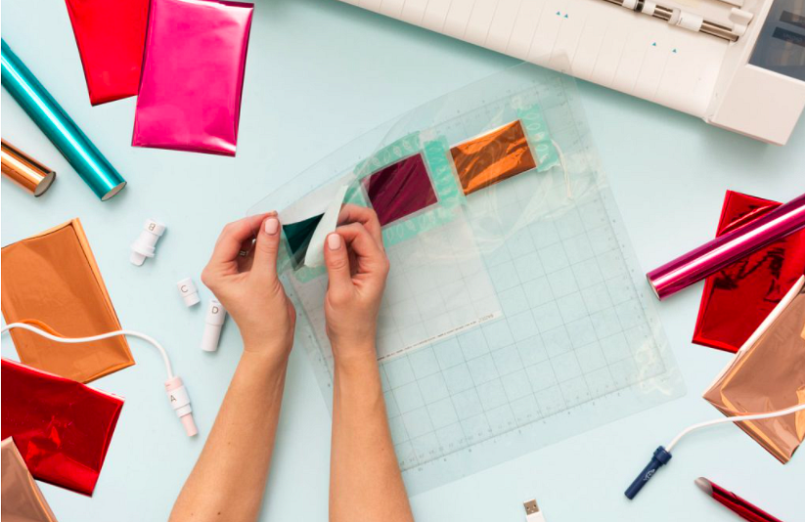
W jakie dodatkowe akcesoria do plotera warto zainwestować?
Jeśli chcemy z naszego plotera korzystać naprawdę systematycznie i tworzyć na nim wyjątkowe rzeczy, warto dokupić chociaż kilka akcesoriów, które ułatwią nam pracę. Są to różnego rodzaju scrapery, folie transferowe i ozdobne, specjalne kleje, a także profesjonalne mazaki, czy końcówki, np. do grwaweru czy debossingu. Wybór konkretnych akcesoriów do plotera powinien być pokierowany naszymi planami związanymi z pracą na ploterze.

